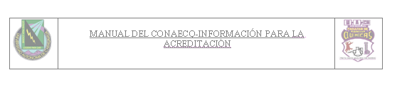
Liga 6.4.2.1_c

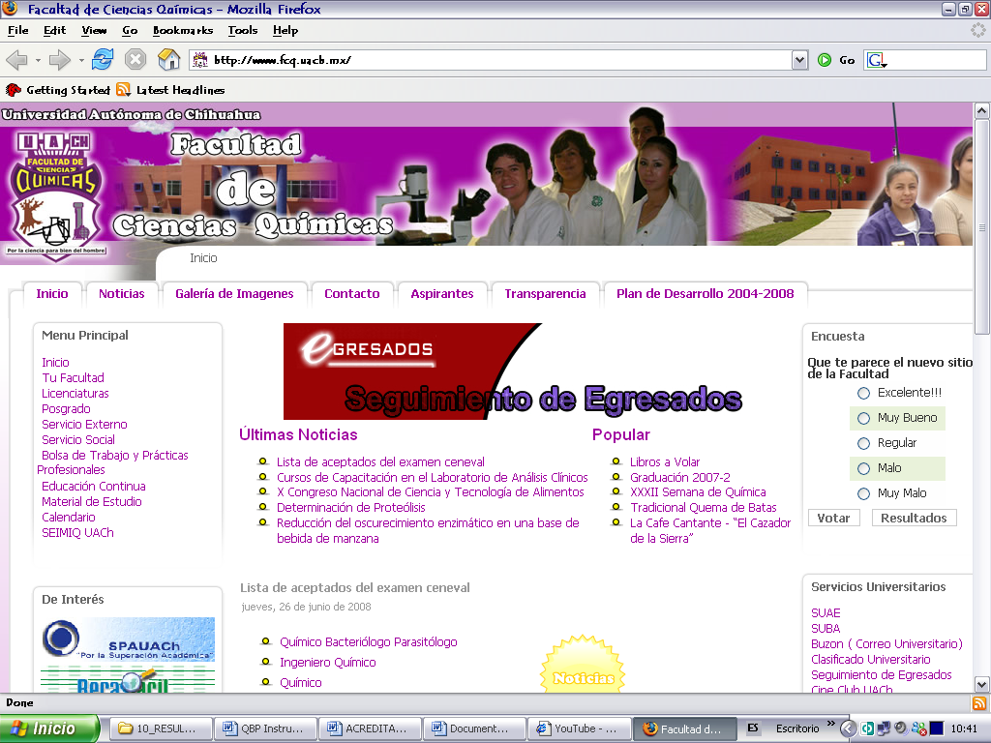
Seguimiento de Egresados
del Programa

http://www.fcq.uach.mx/index.php?option=com_jobline&Itemid=78

